SỞ LAO ĐỘNG-TB&XH HÀ TĨNH TRUNG TÂM CÔNG TÁC XÃ HỘI - GIÁO DỤC NGHỀ NGHIỆP CHO  NGƯỜI KHUYẾT TẬT  Số:526 /QĐ-TTCTXH-TCHC | CỘNG HOÀ XÃ HỘI CHỦ NGHĨA VIỆT NAM  Độ c lập - Tự do - Hạnh phúc  Hà Tĩnh, ngày 27 tháng 12 năm 2024
QUYẾT ĐỊNH
Về việc nâng lương thường xuyên đối với hợp đồng lao động 111

GIÁM ĐỐC TRUNG TÂM CÔNG TÁC XÃ HỘI – GIÁO DỤC NGHỀ NGHIỆP CHO NGƯỜI KHUYẾT TẬT
Căn cứ Nghị định 111/2022/NĐ-CP ngày 30/12/2022 của Chính phủ về hợp đồng đối với một số loại công việc trong cơ quan hành chính và đơn vị sự nghiệp công lập. Thông tư số 08/2013/TT-BNV ngày 31/7/2013 của Bộ Nội vụ hướng dẫn thực hiện chế độ nâng bậc lương thường xuyên và nâng bậc lương trước thời hạn đối với cán bộ, công chức, viên chức và người lao động; Thông tư số 03/2021/TT-BNV ngày 29/6/2021 sửa đổi, bổ sung chế độ nâng bậc lương thường xuyên, nâng bậc lương trước thời hạn và chế độ phụ cấp thâm niên vượt khung đối với cán bộ, công chức, viên chức và người lao động;
Căn cứ Quyết định số 1595/QĐ - UBND ngày 30 tháng 5 năm 2019 của UBND tỉnh Hà Tĩnh về việc thành lập Trung tâm Công tác xã hội – Quỹ Bảo trợ trẻ em, tư vấn, giáo dục nghề nghiệp, phục hồi chức năng cho người khuyết tật;
Căn cứ Quyết định số 2106/QĐ-SLĐTBXH ngày 04/3/2024 của Sở Lao động-TB&XH về việc ban hành Quy định chức năng, nhiệm vụ, quyền hạn của Trung tâm Công tác xã hội - Giáo dục nghề nghiệp cho người khuyết tật;
Căn cứ biên bản họp Hội đồng xét nâng lương thường xuyên ngày 26 tháng 12 năm 2024;
Xét đề nghị của Trưởng phòng Tổ chức - Hành chính.
QUYẾT ĐỊNH:
Điều 1. Nâng bậc lương thường xuyên đối với ông Phan Đăng Anh – Nhân viên bảo vệ; Trung tâm Công tác xã hội – Giáo dục nghề nghiệp cho người khuyết tật;
Từ bậc: 6; Hệ số: 2,40;
Lên bậc: 7; Hệ số: 2,58.
Điều 2. Mức lương mới được hưởng và thời gian tính nâng bậc lương lần sau kể từ ngày 01/01/2025.
Điều 3. Quyết định có hiệu lực kể từ ngày ban hành.

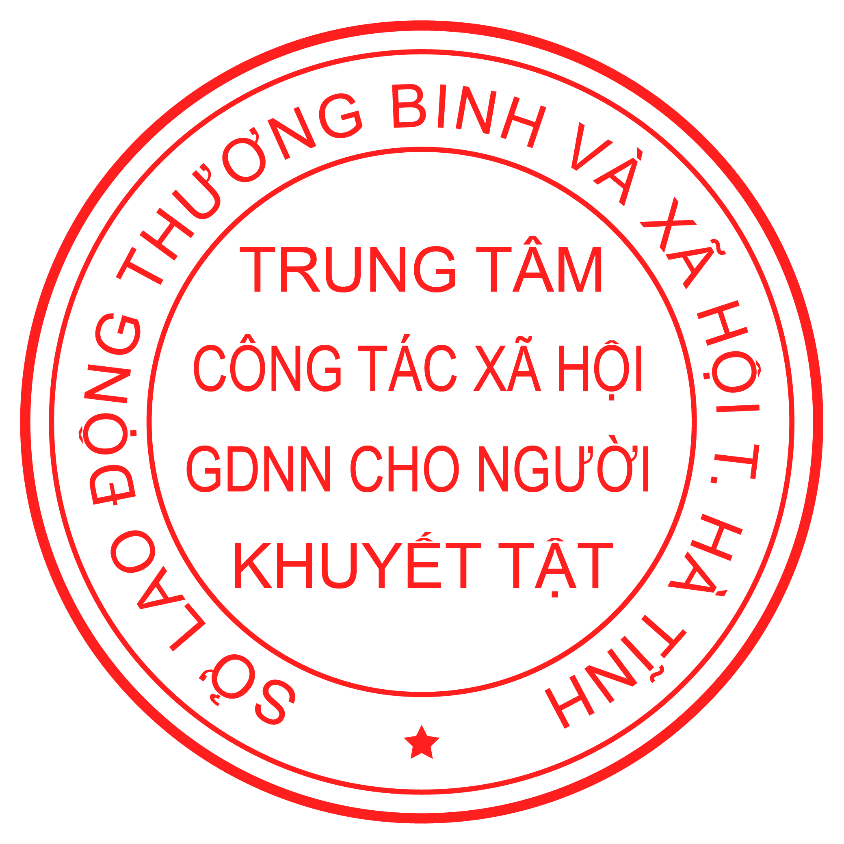
Trưởng phòng Tổ chức - Hành chính, các Phòng, bộ phận, tổ chức, cá nhân có liên quan và ông Phan Đăng Anh căn cứ Quyết định thi hành./.

Nơi nhận:  - Như Điều 3;  - Sở LĐTBXH (b/c);  - Website: trungtamcongtacxahoi;  - Lưu: VT, TCHC. | GIÁM ĐỐC  Thái Ngọc Lâm

2

